1. feladat: Mit rajzol? (15 pont)
Mit rajzol a teknőc az á, bé, cé eljárások hatására? Minden rajzon jelöld a teknőc kiindulópontját is!
eljárás á
előre 100 jobbra 60 előre 40 jobbra 60 előre 10 jobbra 60
előre 50 jobbra 60 előre 50
vége
eljárás bé
előre 100 jobbra 60 előre 50 jobbra 120
előre 50 jobbra 60 előre 50 balra 120 előre 50
jobbra 60 előre 50 jobbra 120 előre 50
vége
eljárás cé
előre 100 jobbra 60 előre 50 jobbra 120
előre 50 balra 120 előre 50 jobbra 120
előre 50 jobbra 60 előre 100
vége
2. feladat: Forgó (20 pont)
A következő ábrákat a rajzol :n :f eljárás rajzolta.
eljárás rajzol :n :f
ismétlés :n [ismétlés 4 [előre 100 jobbra 90] jobbra :f]
vége.
 | 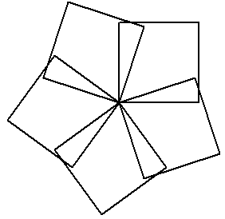 | 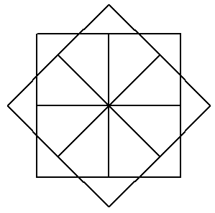 | 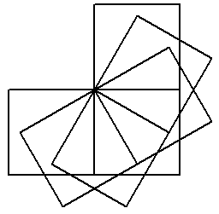 | 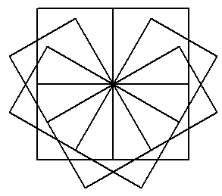
A | B | C | D | E
Melyik képnél milyen :n és :f paraméterekkel hívták meg?
3. feladat: Szegedi katica (20 pont)
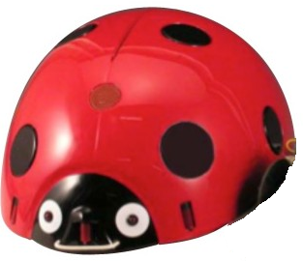 | A szegedi katicabogarat Muszka Dániel tervezte és építette 1956-57-ben.  A elején található három fényérzékelő közül a megfelelőre világítva robotocskánk – helyben maradva – jobbra vagy balra kanyarodik derékszögben illetve előre halad egy négyzetrácsnyi távolságot.  = = = =
A. Rajzold le a katica útját, az alábbi jelsorozat alapján!
B. Rajzold le a katica útját, az alábbi jelsorozat alapján!

C. A katicabogár szépsége mellett hasznos is. Nagyon fontos növényvédelmi szerepe van. Kedvenc tápláléka a növényeken élősködő levéltetű. Vezesd a katicát a kártevőket tartalmazó mezőkre! Add meg a szerinted leggyorsabb jelsorozatot!
Elérhető összpontszám: 55 pont

